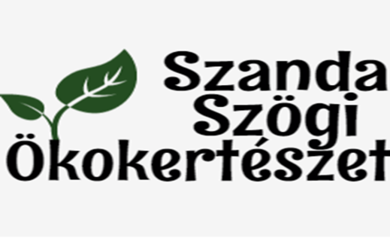 SzandaSzögi Zöldségközösség
" A közösségi mezőgazdálkodás a gazdák és fogyasztóik közvetlen kapcsolatán, hosszú távú elköteleződésén és partnerségén alapuló gazdálkodási forma.
„Lényege, hogy a gazdálkodó mellett a fogyasztóknak is fontos szerepe van a gazdaság fenntartásában. A gyakorlatban a közösségi mezőgazdaság egy gazdából és egy vásárlói körből áll, akik kölcsönösen elkötelezik magukat az együttműködés mellett és ezt írásos megállapodásban is rögzítik. „
A Kapcsolat alapja: Bizalom és együttműködés
A SzandaSzögi Ökokertészet gazdálkodója, KERESZTESINÉ DREVENKA ORSOLYA elkötelezi magát amellett, hogy:
- a zöldségközösség tagjaitól befolyt bevételét, valamint a biokertészkedésben megszerzett tudását és tapasztalatát arra fordítja, hogy a gazdaságot fenntartsa, működtesse és fejlessze annak érdekében, hogy a zöldségközösség számára a termőhely adottságaihoz és a természeti körülményekhez mérten a 2018-es szezonban a lehető legváltozatosabb és legjobb minőségű bioterményeket biztosítsa,
- a termelést a biogazdálkodás szabályai, a környezet-, és állatvédelem figyelembevételével, etikus módon folytatja, a lehető legjobb minőségű, tiszta és egészséges terményeket biztosít a zöldségközösség tagjainak;
- a terményeket hetente a megbeszélt időpontban az átvevőpontra elszállítja, gondoskodva arról, hogy a zöldségközösség tagjai az adott héten rendelkezésre álló terményekből azonos mennyiséget és minőséget vehessenek át;
- előzetes egyeztetés alapján lehetőséget biztosít a zöldségközösség tagjai számára a gazdaság meglátogatására, igény esetén a termelőmunkában való önkéntes részvételre;
- évenként legalább egy, igény esetén több találkozót szervez a zöldségközösség tagjai számára a SzandaSzögi Ökokertészetben;
- a termelés megtervezéséhez és folytatásához figyelembe veszi a Zöldségközösség tagjainak véleményét és igényeit a visszajelzések és közös megbeszélések alapján.

A jelentkező előfizető a zöldségközösség tagjaként elkötelezi magát amellett, hogy:
- a hetente leszállított, a zöldségközösség tagjainak egyenlő arányban szétosztott terményeket tartalmazó zöldség-adagot átveszi, illetve átvételéről maga gondoskodik; az átvételre hoz magával kosarat, szatyrot vagy táskát, melybe a doboz tartalmát átpakolja.
- tiszteletben tartja a SzandaSzögi Ökokertészet termelőinek szakmai véleményét és meglátásait, valamint a zöldségközösség tagjainak konszenzusos alapon hozott döntéseit

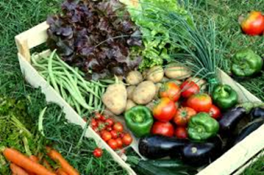

„Mi lesz a dobozban?”
Ami benne van, az évszakhoz és a kertünkhöz igazodik, azaz a zöldségdoboz tartalma mindig szezonális. Az kerül bele, ami éppen a kertben megterem. Természetesen nagyon ügyelünk rá, hogy a szállítási szezon minden hetében megfelelő változatossággal tudjuk összeállítani a kínálatot.
Ez a gyakorlatban azt jelenti, hogy a dobozokban hetente kb. 8-10 különböző zöldséggel, kiegészítve fűszernövénnyel vagy feldolgozott termékekkel találkozhatnak.
„Hány kiló zöldség van a dobozban?”
Erre a kérdésre nem lehet egyértelmű választ adni, mert ez az évszaktól függ.
Tavasszal könnyebb lesz, hiszen ekkor a különféle saláták, retek, spenót újburgonya, újhagyma dominál.
Később aztán egyre nehezednek majd a ládák (paradicsom, paprika, tökfélék, uborka…), de a lényeg nem a mennyiség, hanem továbbra is a minőség lesz.
Szezonok és zöldségek (várhatóan)
ÁPRILIS: spenót, sóska, rukkola, saláta-mix, újhagyma, metélőhagyma, újfokhagyma, Pak choi …stb
MÁJUS: saláta félék (fejes, jég, római..), sóska, spenót, rukkola, újhagyma, újfokhagyma, új sárgarépa, retek, karalábé, borsó …stb
JÚNIUS: salátafélék, sóska, spenót, újhagyma, uborka, paradicsom, sárgarépa, petrezselyem, káposzta, mángold, újburgonya… stb
JÚLIUS: paradicsom, padlizsán, burgonya, mángold, kelkáposzta, zöldbab, cukkini, paprika, sárgarépa, petrezselyem… stb
AUGUSZTUS: spárgatök, cukkini, patisszon, paradicsom, paprika, padlizsán, hagyma, burgonya, sárgarépa, petr., uborka …stb
SZEPTEMBER: tök, cukkini, paradicsom, paprika, padlizsán, sütőtök, hagyma, burgonya, uborka, saláta, fokhagyma, brokkoli, káposzta… stb
OKTÓBER: salátafélék, hagyma, retek, cékla, sárgarépa, petr., sütőtök, spenót, mizuna, fokhagyma …stb
NOVEMBER- DECEMBER (kéthetente!): burgonya, hagyma, mizuna, Pak choi, sárgarépa, petr., káposzta, sütőtök, fokhagyma, cékla, retek …stb
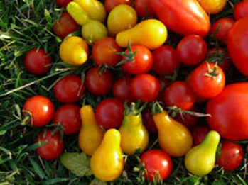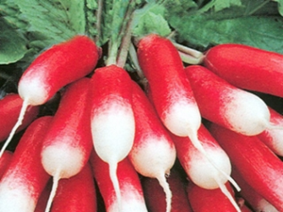
Ez persze nem azt jelenti, hogy minden évben ugyan abban az időpontban ugyanazok a termények lesznek a dobozokban. Ez függ az időjárástól, a betegségek és kártevők megjelenésétől, és még sok egyéb tényezőtől, de aggódni fölösleges. Azon dolgozunk, hogy mindig a lehető legváltozatosabb és legízletesebb zöldségek kerüljenek az asztalokra.
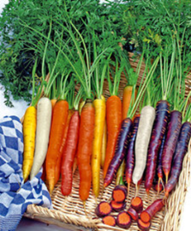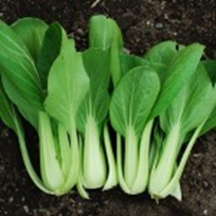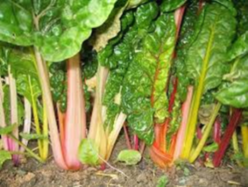
Újdonságok és változatosság
Pár zöldség-különlegességgel is készülünk, amikkel nem feltétlenül találkoztak még, de érdemes ezeket is beilleszteni az étkezésükbe, mivel ezek táplálkozástani szempontból nagyon hasznosak!
Ezek felhasználásában természetesen segítünk, terveink szerint minden héten, a közösség részére létrehozott zárt Facebook-csoportban megosztunk egy-egy receptötletet.
Doboz árak
Terveink szerint a szezon márciusban indul és egészen Karácsonyig tart.
Egész Doboz: 5800.-/Hét (3-4 fős család heti szükséglete)
Feles Doboz: 3500.-/Hét (1-2 fő ellátását biztosítja)
Átvétel helye és ideje:
- Budapest 15. kerület
- Vác

Igény esetén új átvevőpont létrehozására van lehetőség, előre egyeztetve és megfelelő létszám esetén….

További információ a közösségi mezőgazdálkodásról: http://tudatosvasarlo.hu/csa
Jelentkezni lehet: Keresztesiné Drevenka Orsolya
Telefonon: 0630/7981428
E-mail: szandaszogi@gmail.com
Bármilyen kérdése van, forduljon bizalommal hozzánk!

